

|  |  |
| --- | --- |
| Nombre | Sandra García Fabra |
| Descripción del documento | En este documento se describe cómo debería de ser la interfaz de la aplicación del gimnasio Viva Gym para una mejor interacción con el usuario y resulte más fácil su uso |
| Rango de edad y sexo | |
| La mayoría de los usuarios son jóvenes, entre 15 y 30 años, con un 80% de personas mayores entre 35 y 50. Por lo tanto debe de ser una aplicación en la cual sea atractiva y moderna para la interacción con el público más joven e intuitiva y versátil para los más mayores. De esta forma el usuario se sentirá cómodo usando la aplicación. | |
| Experiencia en los gimnasios | |
| El 100% de los usuarios han tenido experiencia en algún gimnasio, el 60% son socios del gimnasio de Viva Gym y el 20% de ellos les gustaría poder apuntarse. Para los usuarios más expertos en el gimnasio, se podría llevar un seguimiento de sus rutinas, experiencias como clases colectivas o entrenamiento especializados para dicha rutina. Los usuarios que son nuevos, lo ideal es poder mostrarles mediante un vídeo corto el funcionamiento de cada máquina con dicha descripción, proponerle clases colectivas o un entrenador personal que le guíe en el proceso. | |
| Actividades preferibles para realizar en el gimnasio | |

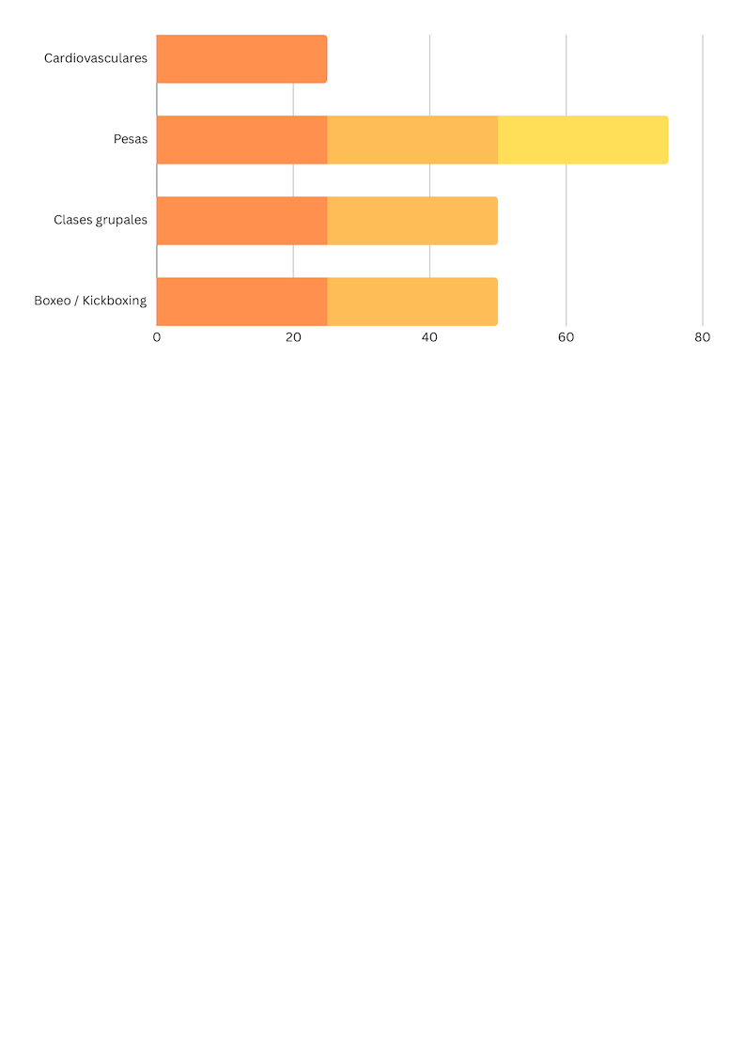

|  |
| --- |
| Uso de la aplicación |
| El 75% de los usuarios usan la aplicación varias veces por semana, sin embargo, un 25% nunca la usado. Es importante que la aplicación sea óptima y rápida para que no tengan ningún tipo de problema para realizar los ejercicios y que resulte cómoda para los nuevos usuarios para que la lleven una buena soltura de ella. |
| Calificación del gimnasio y la aplicación |

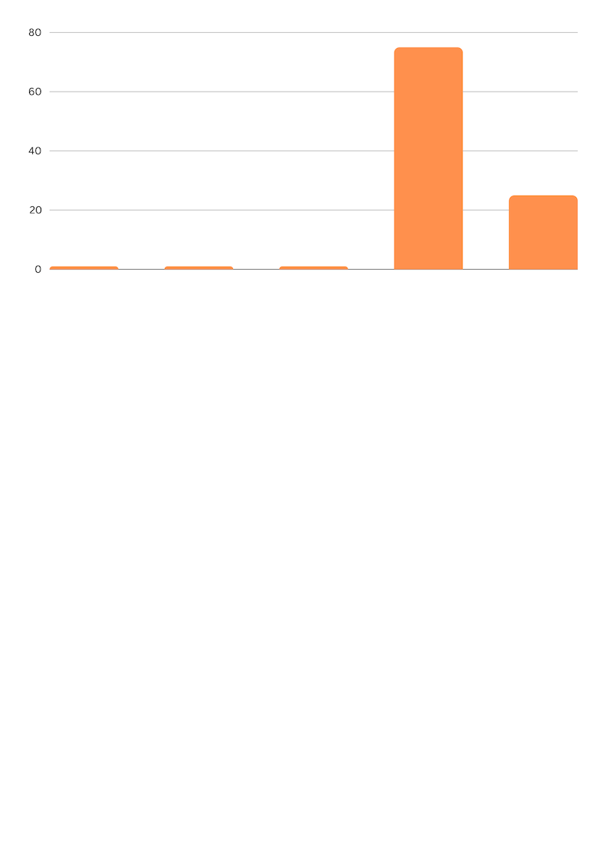

|  |
| --- |
| Reserva de clases |
| La mayoría de los usuarios no suelen reservar clases, pero uno de los 25% de ellos sí que suelen hacerlo. De hecho, suelen hacerlo mediante la aplicación. De este modo, en la aplicación debería de tener un apartado específico en el que se pueda ver las clases con sus respectivos horarios y poder apuntarse. |
| Problemas con la aplicación |
| El 80% de los usuarios no han llegado a tener ningún tipo de problema en la aplicación, sin embargo, el 20% sí que han llegado a tener problemas. Uno de ellos es a la hora de presentar los ejercicios en la aplicación, se llega a parar el video explicativa de la máquina y resulta imposible poder realizar dicho ejercicio para el entreno. Por lo tanto, podemos integrar en el mismo gimnasio una red wifi para que así los usuarios no tengan ningún problema a la hora de hacer sus entrenamientos. |
| Sugerencias para los nuevos registros |
| El 80% les resulta mucho más cómodo poder registrarse en la aplicación, el 20% le es más sencillo en la recepción del gimnasio. Esto significa que le debemos dar prioridad a la interfaz de registros debe de ser intuitiva e indicarle cada paso a realizar. |
| Opciones de guía para los nuevos usuarios |

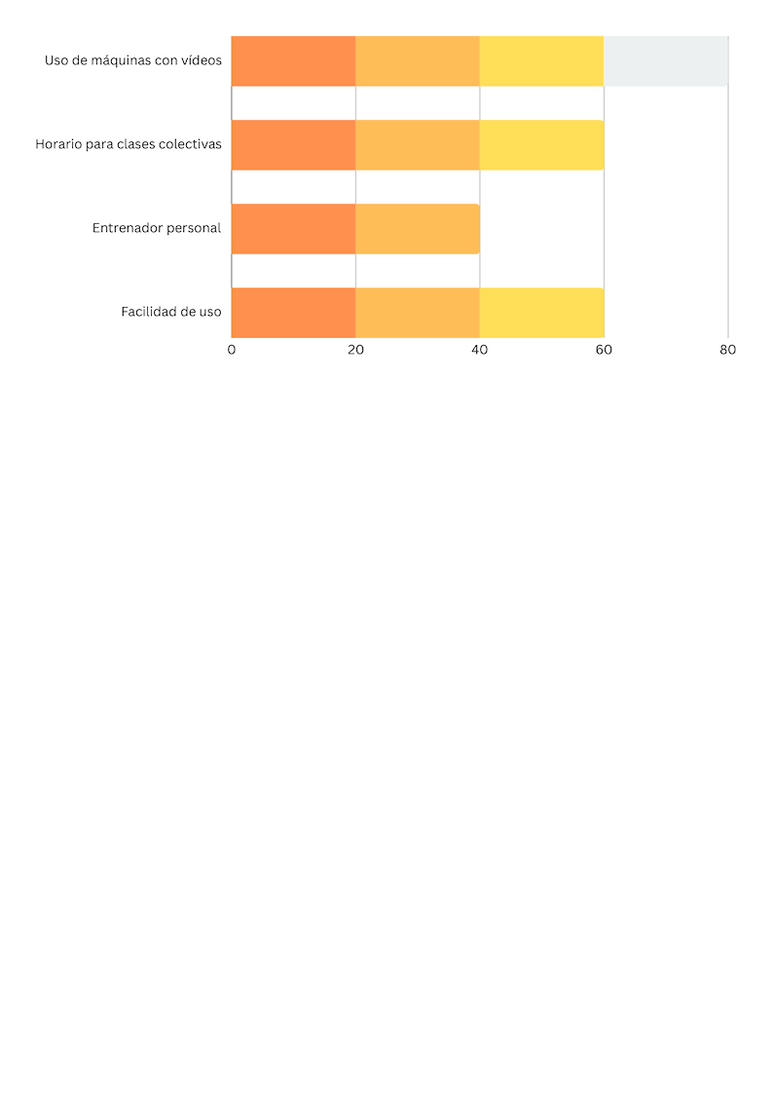

|  |
| --- |
| Servicios en el gimnasio |
| Un 60% le gustaría tener wifi gratuito, de esta forma no tendrían ningún tipo de inconveniente a la hora de realizar sus ejercicios y poder guiarse mediante la aplicación. |
| Motivación entre los usuarios para recomendar el gimnasio |

